Vražedný banán (zadanie úlohy)

Oblasť: 7. Moderná fyzika

Pomôcky: kalkulačka

Otázky pred vypracovaním úlohy:

1. Aké sú zdroje rádioaktivity na mieste, kde práve stojíte?
2. Čím je rádioaktivita nebezpečná pre ľudské telo?

Časť 1: Úvod do rádioaktivity

Atómové jadro sa skladá z protónov a neutrónov, ktoré držia pohromade jadrovými silami. Počet protónov definuje, o aký chemický prvok sa jedná (atómové číslo) a určuje jeho chemické vlastnosti. Počet neutrónov sa môže líšiť a existovať v rôznych formách. Napríklad draslík môže obsahovať 20 neutrónov, vtedy hovoríme o tzv. Draslíku-39, pretože obsahuje 20 neutrónov a 19 protónov (20+19). Prirodzene sa však vyskytuje aj Draslík-40, ktorý obsahuje 21 neutrónov. Ten je však nestabilný a podlieha rádioaktívnemu rozpadu. Rádioaktívny rozpad je proces, pri ktorom dochádza k premene nestabilného atómového jadra na stabilnejšiu formu. O prvkoch, ktoré majú rovnaký počet protónov, ale rôzny počet neutrónov hovoríme ako o izotopoch.

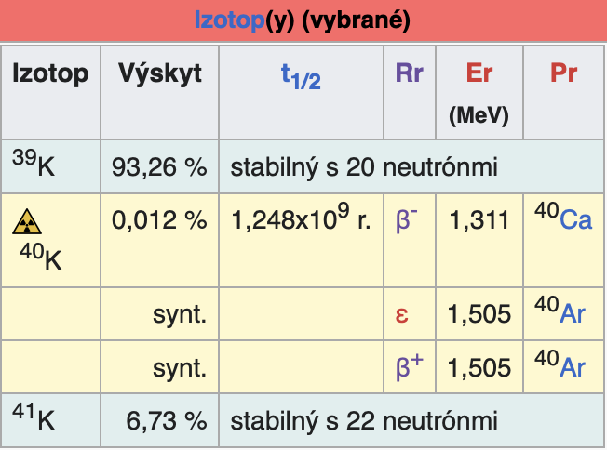

Zdroj: Wikipedia

Ak by sme držali jeden atóm draslíka oddelene od zvyšku (prakticky nemožné, ale v myšlienkovom experimente si to môžme dovoliť), nevieme povedať kedy sa rozpadne, pretože proces je náhodný. K rozpadu môže dôjsť do pár sekúnd, alebo o pár miliónov rokov, avšak s inými pravdepodobnosťami. Ak by sme vzali 1 gram rádioaktívneho izotopu, vieme predpovedať ako dlho bude trvať kým sa rozpadne polovica atómov vo vzorku. Tento čas sa nazýva polčas rozpadu a je charakteristický pre každý izotop. V prípade Draslíka-40 je to 1.2 miliardy rokov.

K premene jadra môže dochádzať rôznymi mechanizmami. V prípade K-40 sú to dva mechanizmy - Beta mínus rozpad (89.3% rozpadov jadra) a elektrónový záchyt (10.7% rozpadov jadra), ktorý je pre túto úlohu podstatný. Pri elektrónovom záchyte dochádza k zachyteniu elektrónu z elektrónového obalu jadrom draslíka, čo vedie k premene protónu na neutrón a produkcii neutrína.

Otázka - Aký izotop akého prvku (počet protónov a neutrónov) vznikne po elektrónovom záchyte Draslíka-40?

Elektrónový záchyt je sprevádzaný vyžiarením fotónu s energiou 1.46 MeV, ktorý vieme detekovať.

Otázka - Čo znamená, že fotón má energiu? Diskutujte správnosť použia vzorcov E=mc^2 a E=hf, kde m je hmotnosť, c je rýchlosť svetla, f je frekvencia žiarenia a h je Planckova konštanta.

Časť 2: Popis experimentu

Výborným zdrojom draslíka pre naše telo sú banány. Z tabuľky o izotopoch sa však dá vyčítať, že rádioaktívny izotop draslíka sa prirodzene nachadza v malom pomere (0.012%). To znamená, že ak vezmeme vzorku draslíka o hmotnosti 1 g, bude obsahovať 0.12 mg izotopu draslíka, ktorý je rádioaktívny. Našou úlohou bude zistiť,, koľko draslíka obsahuje banán na základe merania rádioaktivity.

Naše fiktívne meranie prebieha nasledovne. Do detektora umiestnime vzorku 3 kg banánov a po dobu 24 hodín zaznamenávame počet a energiu fotónov, ktoré vyžiari banán. Pre zjednodušenie, účinnosť detektora je 100% (detektor zachytí všetky fotóny) a jediným zdrojom fotónov s energiou 1.46 MeV je banán (dokonalé stienenie). Na konci merania získame graf podobný nasledujúcemu, z ktorého vieme vyčítať počet fotónov.

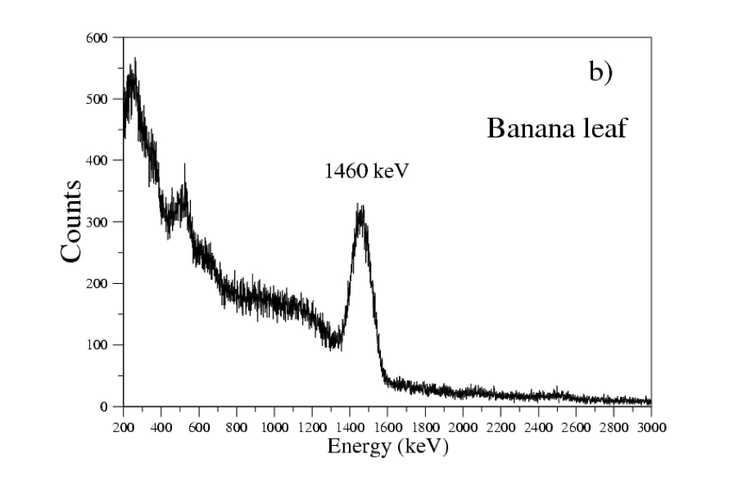

Príklad nameraného spektra. Peak okolo energie 1.46 MeV odpovedá fotónom vyžarovaných pri rádioaktívnom rozpade Draslíka 40 obsiahnutom v banáne. Zdroj: Zagatto et al., *AIP Conf. Proc.* 1034, 264–268 (2008)

Vidíme, že detektor zaznamenal aj fotóny o nižších energiách, ktoré pochádzajú z pozadia (horniny pod budovou, kde meranie prebieha sú tiež rádioaktívne). Jediná informácia z meranaia ktorú však potrebujeme na určenie obsahu draslíka je počet fotónov o nami zvolenej energii, pretože jeden zaznamenaný fotón odpovedá rozpadu jedného jadra. Po dobu 24 hodín náš detektor zaznamenal 3.32 miliónov fotónov s energiou 1.46 MeV. Údaje, ktoré budete potrebovať na úspešné dopočítanie úlohy:

* polčas rozpadu draslíka K40
* percento rozpadov K40, ktoré prebehnú záchytom elektrónu
* percento prirodzeného výskytu rádioaktívneho izotopu draslíka
* Avogadrova konštanta
* molová hmotnosť Draslíka K39

Hodnoty si dohľadajte na internete.

Otázka : V prípade, že náš detektor je reálny a zaznamenáva aj žiarenie z okolia, takzvaný šum alebo žiarenie pozadia, ako by ste vykonali experiment aby prirodzene vyskytujúce sa pozadie neovplyvňovalo výsledky?

Časť 3: Odhad počtu atómov draslíka

Ako prvú vec sa pokúsime odhadnúť počet atómov draslíka (všetky izotopy), ktoré sa nachádzajú v 3 kg banánu. Na to musíme pochopiť, ako súvisí počet rozpadov za 24 hodín s polčasom rozpadu.

Počet atómov rádioaktívneho vzorku [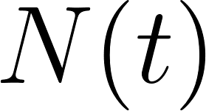](https://www.codecogs.com/eqnedit.php?latex=N(t)#0) s daným polčasom rozpadu [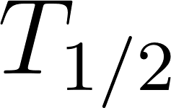](https://www.codecogs.com/eqnedit.php?latex=T_%7B1%2F2%7D#0) sa mení v čase podľa funkcie [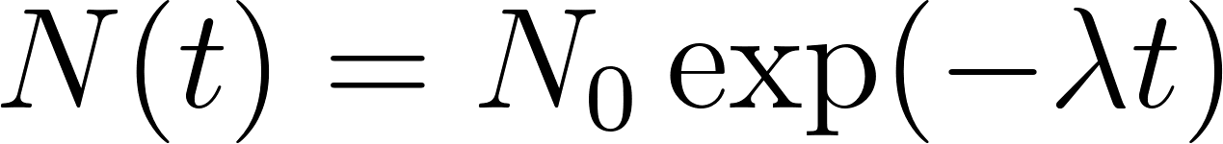](https://www.codecogs.com/eqnedit.php?latex=N(t)%3DN_0%5Cexp(-%5Clambda%20t)#0), kde $N_0$ je počet atómov na v čase [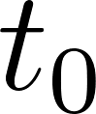](https://www.codecogs.com/eqnedit.php?latex=t_0#0) a [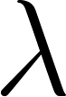](https://www.codecogs.com/eqnedit.php?latex=%5Clambda#0) je takzvaná rozpadová konštanta.

Úloha: Ak viete, že polčas rozpadu je čas, za ktorý zostane v pôvodnej vzorke polovica atómov, zostavte rovnicu podľa ktorej viete dopočítať vzťah medzi rozpadovou konštantou a polčasom rozpadu. Vzťah dopočítajte a určte rozpadovú konštantu pre K40.

Ďalším krokom bude odvodiť vzorec, ktorý hovorí o počte rozpadov ku ktorým došlo za čas [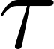](https://www.codecogs.com/eqnedit.php?latex=%5Ctau#0) od začiatku merania. Vieme sa k nemu dopracovať tak, že od počtu atómov na začiatku merania [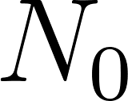](https://www.codecogs.com/eqnedit.php?latex=N_0#0) odpočítame počet atómov vo vzorke po čase [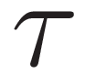](http://www.sciweavers.org/tex2img.php?bc=Transparent&fc=Black&im=jpg&fs=100&ff=modern&edit=0&eq=%5Ctau%24#0)

Úloha: Odvoďte všeobecný vzorec vyjadrujúci pôvodný počet rádioaktívnych atómov vo vzorke za čas [](https://www.codecogs.com/eqnedit.php?latex=%5Ctau#0) ak viete ku koľkým rozpadom za daný čas došlo.

Použitie vzorca je však problematické. Rozpadová konštanta je rádovo v miliardách rokov, náš čas merania je však iba 1 deň. Takéto hodnoty sú mimo hodnôt s ktorými vedia pracovať mnohé kalkulačky. V takom prípade ak [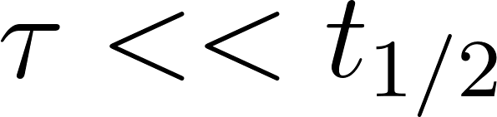](https://www.codecogs.com/eqnedit.php?latex=%5Ctau%20%3C%3C%20t_%7B1%2F2%7D#0), platí približný vzorec [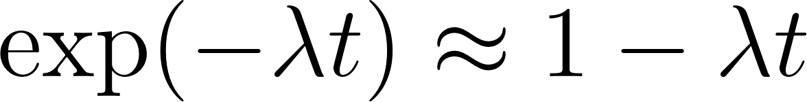](https://www.codecogs.com/eqnedit.php?latex=%5Cexp(-%5Clambda%20t)%20%5Capprox%201%20-%20%5Clambda%20t#0). Po dosadení do upraveného vzorca a po započítaní faktu, že iba zlomok rozpadov sa prejaví vo forme emitovaného fotónu sa dostávame k informácií, koľko atómov K40 je obsiahnutých v našej vzorke 3 kg banánov.

Časť 4: Výpočet obsahu draslíka v banánoch

V tejto fáze úlohy disponujeme informáciou, koľko rádioaktívnych atómov sa nachádzalo v meranej vzorke, označme číslo ako [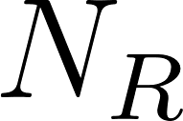](https://www.codecogs.com/eqnedit.php?latex=N_R#0). Ďalšou úlohou je dopočítať, aké percento z celkovej hmotnosti banánu pripadá na draslík.

Úloha: Spočítajte, koľko váži všetok draslík v meranej vzorke. Vezmite do úvahy, že [](https://www.codecogs.com/eqnedit.php?latex=N_R#0) je iba malý, percentuálne daný zlomok všetkého draslíka v banánoch. Následne pomocou odhadu počtu molov (použite aproximáciu, že všetok draslík je izotop 39) a molovej hmotnosti odhadnite celkovú váhu.

Ak sme sa na konci dopracovali k celkovej hmotnosti draslíka [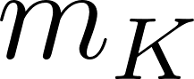](https://www.codecogs.com/eqnedit.php?latex=m_K#0), to, koľko percent celkovej váhy banánov odpovedá draslíku zistíme ako [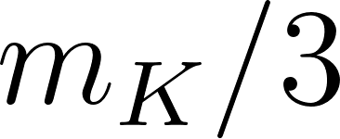](https://www.codecogs.com/eqnedit.php?latex=m_K%2F3%20~rm%7Bkg%7D#0).